ФЕДЕРАЛЬНОЕ ГОСУДАРСТВЕННОЕ АВТОНОМНОЕ ОБРАЗОВАТЕЛЬНОЕ УЧРЕЖДЕНИЕ ВЫСШЕГО ОБРАЗОВАНИЯ  
«РОССИЙСКИЙ УНИВЕРСИТЕТ ТРАНСПОРТА»  
(РУТ (МИИТ))

Институт транспортной техники и систем управления

Кафедра «Управление безопасностью в техносфере»

ОТЧЁТ  
О ПРАКТИЧЕСКОЙ РАБОТЕ №2

По дисциплине «Информатика»

Выполнил: ст. гр. ВТБ – 111

Небылицина Ангелина

Проверил: к.т.н., доц.

Васильева М.А.

Москва 2021

Оглавление

Цель работы: 3

Решение задания 2-1: 3

Блок-схема: 5

# Цель работы:

Выполнение поставленных задач при помощи языка программирования Julia.

## Решение задания 2-1:

Вариант 6

|  |  |
| --- | --- |
| 6 | Поменяйте между собой значения переменных *a* и *b*,   * воспользовавшись третьей переменной *с*; * без использования третьей переменной. |

Создаем консольное приложение для решения задачи, с использованием перечислимого типа. Делаем выбор формулы вычисления и даем их номера пользователю. Данные для решения задачи так же вводит пользователь. Делаем проверку вводимых данных пользователем.

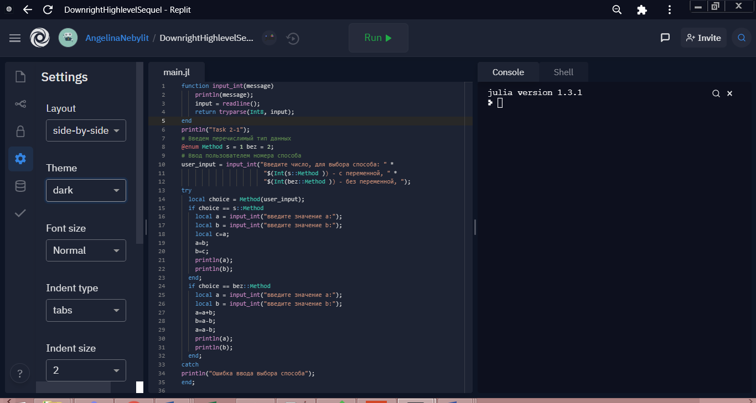

Рисунок 2 – Выполненное задание на языке Julia

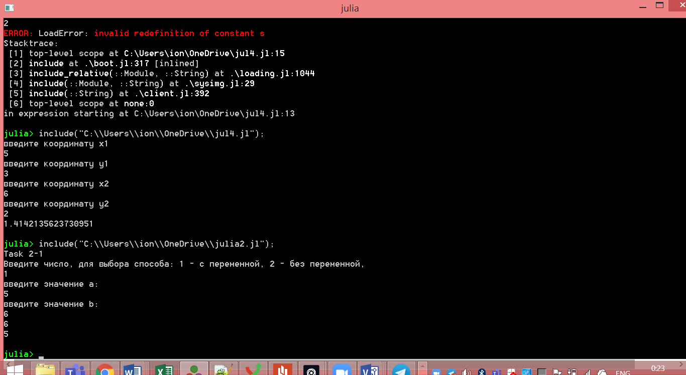

Рисунок 3 – ввод данных через терминал

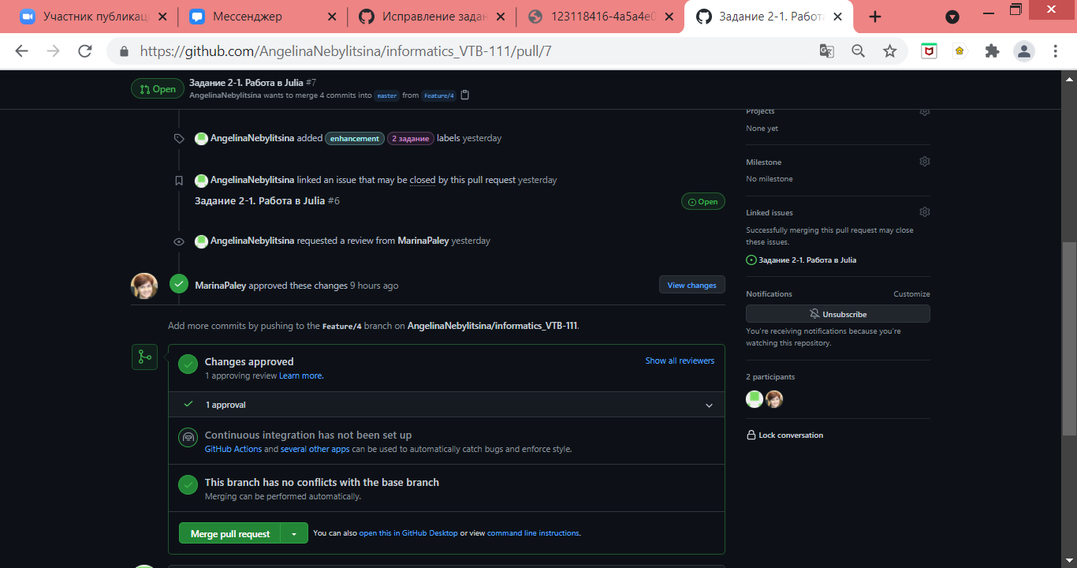

Рисунок 4 – Approve в GitHub

### Блок-схема:

